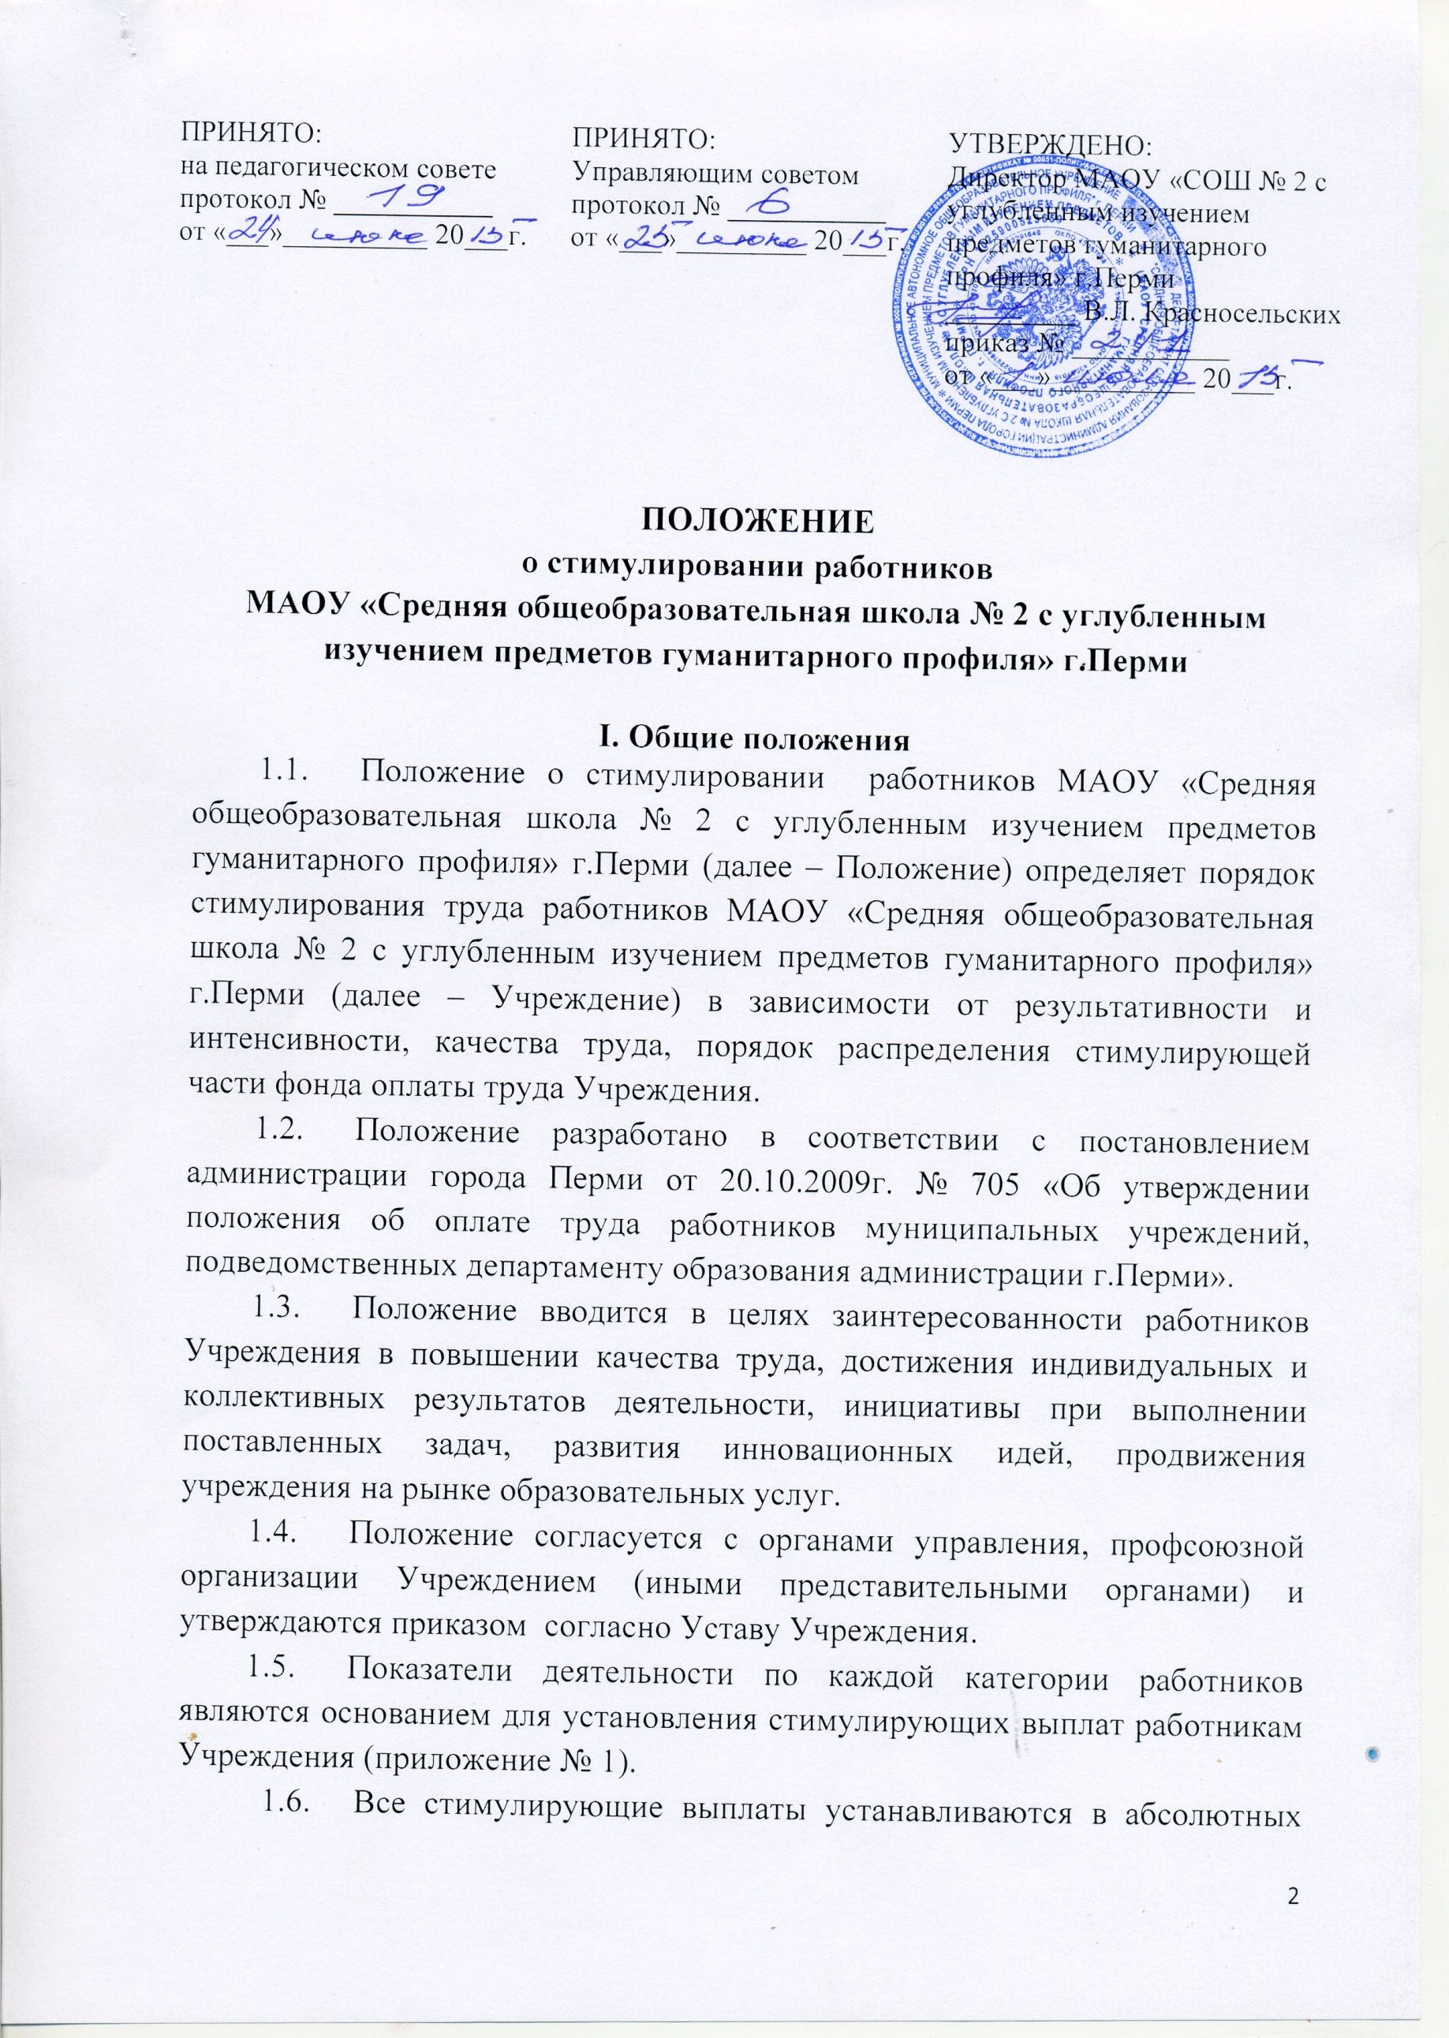
размерах.

II. Виды стимулирующих выплат
Положение предусматривает следующие виды стимулирующих выплат работникам Учреждения:
2.1. ежеквартальная или разовая стимулирующая выплата за высокие показатели в деятельности, особые достижения в труде;
2.2. ежемесячная стимулирующая выплата за интенсивность выполняемой работы;
2.3. стимулирующая выплата за разработку и реализацию проектов;
2.4. разовая премия;
2.5. стимулирующая выплата за ведение классного руководства;
2.6. стимулирующая выплата в честь праздничных дат (день учителя, 8 марта, 23 февраля, новый год);
2.7. стимулирующая выплата в честь личных юбилейных дат работников (50-летие и далее – каждые 5 лет).

III. Порядок установления ежеквартальных стимулирующих выплат за высокие показатели в деятельности, особые достижения в труде
3.1. Ежеквартальная стимулирующая выплата за высокие показатели в деятельности, особые достижения в осуществлении профессиональной деятельности (далее – ежеквартальная выплата), в том числе награждение почетными грамотами, премиями Президента и Правительства Российской Федерации Министерства образования и науки Российской Федерации, губернатора края, Министерства образования Пермского края, устанавливается по итогам прошедшего квартала.
3.2. Ежеквартальная стимулирующая выплата устанавливается приказом руководителя Учреждения на основании протоколов комиссии по стимулированию труда работников Учреждения (далее - Комиссия). Деятельность Комиссии регламентируется разделом 10 Положения.
3.4. Ежеквартальная выплата устанавливается на 3 месяца, выплачивается равными долями либо единовременно (по согласованию с Комиссией).
Размер выплаты каждому педагогическому работнику определяется руководителями Учреждения по согласованию с Комиссией в зависимости от места в рейтинге достигнутых учителями показателей деятельности.
3.5. Вновь пришедшим работникам устанавливается фиксированная стимулирующая выплата единовременно и /или на протяжении периода времени, определенного приказом руководителя Учреждения в размере до 5 т.р.

IV. Порядок установления ежеквартальных стимулирующих выплат за интенсивность выполняемой работы
4.1. Ежеквартальная стимулирующая выплата за интенсивность деятельности (далее – ежеквартальная выплата за интенсивность) устанавливается по итогам прошедшего квартала
4.2. Ежеквартальная выплата за интенсивность определяется с помощью балльной системы.
4.3. Размер выплаты каждому педагогическому работнику определяется руководителями Учреждения по согласованию с Комиссией в зависимости от места в рейтинге достигнутых учителями показателей интенсивности деятельности либо путем расчета по следующей методике:
Стоимость балла по группам персонала рассчитывается по следующей формуле:
- балл = ФОТ стимулирующий/максимальное суммарное количество баллов по соответствующей группе персонала в квартал
Выбор способа расчета определяется комиссией.
4.4. Ежеквартальная выплата за интенсивность устанавливается приказом руководителя Учреждения на основании протоколов Комиссии.

V. Порядок установления стимулирующей выплаты за разработку и реализацию проектов
    - Стимулирующая выплата за разработку и реализацию проектов устанавливается педагогическим и руководящим работникам, которые активно участвуют в проектной деятельности, направленной на реализацию отраслевых приоритетных направлений департамента образования, позиционировании Учреждения в городской общественной и образовательной среде.
  - Размер выплаты зависит от результатов реализации плановых мероприятий проекта, максимальными размерами не ограничивается.
  - Информация о реализации проекта представляется работником Учреждения руководителю Учреждения, который согласовывает размер выплаты с Комиссией.

VI. Порядок и условия получения разовых стимулирующих выплат
6.1. Стимулирование работников Учреждения разовыми премиями производится с учетом их личного вклада в осуществление основных задач и функций, определенных уставом Учреждения, приоритетными направлениями деятельности Учреждения, в том числе:
- вклад в рамках деятельности школы как краевого центра инновационного опыта, инновационный прорыв в образовательной деятельности;
- за личный вклад в участие олимпиадного и конкурсного движения;
- за подтвержденную высокую результативность деятельности;
- за образцовое выполнение трудовых обязанностей;
- за высокие достижения при участии в конкурсах, конференциях иных мероприятиях муниципального, регионального и всероссийского уровней;
- индивидуализацию процесса обучения.
6.2. Разовые премии устанавливаются приказом руководителя Учреждения на основании письменных обращений заместителей руководителя Учреждения, председателей органов управления Учреждением, определенных Уставом, по результатам рассмотрения комиссии по стимулированию труда работников.
6.3. Личный вклад работника в коллективные результаты труда, проведение особо значимых для имиджа Учреждения мероприятий, размер премирования определяет Комиссия, окончательное решение по размеру премирования принимает руководитель Учреждения.
6.4. Разовая премия максимальным размером не ограничивается, выплачивается в пределах ФОТ по соответствующей группе персонала, утверждается приказом руководителя Учреждения.
6.5. Разовая премия за высокие достижения при участии в конкурсах, конференциях иных мероприятиях муниципального, регионального и всероссийского уровней не может превышать 40 000 рублей.
6.5. Разовая премия за личный вклад в осуществление основных задач и функций, определенных уставом Учреждения, приоритетных направлений его деятельности, вклад в рамках постоянной деятельности школы «Инновационная площадка», индивидуализацию процесса обучения не может превышать 30 000 рублей.
6.6. Разовая премия за стимулирующая выплата за разработку и реализацию проектов не может превышать 20 000 рублей.

VII. Порядок установления стимулирующей выплаты за классное руководство
7.1.Стимулирующая выплата за классное руководство может быть установлена за выполнение всех плановых мероприятий и достижение запланированных результатов в реализации приоритетных направлений деятельности.

VIII. Стимулирующая выплата в честь праздничных дат
8.1. Стимулирующая выплата в честь праздничных дат устанавливается по случаю празднования дня учителя, 8 марта, 23 февраля, новый год.
8.2. Размер выплаты определяется приказом руководителя Учреждения и не может превышать 5 000 рублей.

IX. Стимулирующая выплата в честь личных юбилейных дат
9.1. Стимулирующая выплата в честь личных юбилейных дат устанавливается в случае 50-летнего юбилея работника и далее за каждые 5 последующих лет, утверждается приказом руководителя Учреждения в размере 2 000 рублей.

X. Состав и регламент работы Комиссии по стимулированию труда работников Учреждения
10.1. Комиссия создается в целях:
- распределения стимулирующего ФОТ по видам стимулирующих выплат;
- проведения объективной оценки результативности деятельности работников Учреждения и установления для каждого работника стимулирующих выплат.
10.2. Результативность и качество деятельности (далее – оценка деятельности) оценивается по количественным и качественным показателям, утверждаемым приказом руководителя Учреждения на каждый календарный год, по каждой категории работников Учреждения.
10.3. Состав Комиссии утверждается приказом руководителя Учреждения ежегодно. В состав комиссии включаются не более 7 человек, в том числе представители профсоюзной первичной организации, управляющего совета (иного органа управления Учреждением).
10.4. Работа Комиссии строится на принципах открытости, гласности, прозрачности, объективности.
10.5. Заседания Комиссии проводятся не реже 1 раза в квартал (не позднее 10 числа первого месяца квартала).
10.6. Внеочередные заседания Комиссии созываются по инициативе его председателя или в его отсутствие – заместителя председателя, либо по требованию не менее одной трети состава Комиссии. Поводом для внеочередного заседания может быть распределение разовых премий, рассмотрение спорных вопросов по заявлениям работников Учреждения, не согласных с решением Комиссии по установлению стимулирующей выплаты.
10.7. Заседание Комиссии считается правомочным, если на нем присутствует не менее 2/3 ее состава.
10.8. Заседание Комиссии ведет его председатель или в его отсутствие один из заместителей по поручению председателя.
10.9. На заседании Комиссии ведется протокол, который подписывается председателем и секретарем Комиссии.
10.10. Распределение ФОТ стимулирующего по видам стимулирующих выплат проводится в начале учебного года, протоколируется и доводится до сведения коллектива.
10.11. Текущая оценка деятельности работников осуществляется на основании аналитических материалов, которые ведутся соответствующими заместителями руководителя Учреждения (иными ответственными лицами), листов самооценки, мониторинга деятельности.
10.12. Качество работы, уровень интенсивности труда, наличие особых достижений работников за определенный период определяется Комиссией и оценивается определенной суммой баллов.
10.13. Протоколы с оценкой деятельности, подписанные председателем и секретарем Комиссии, передаются руководителю Учреждения не позднее 5-го числа первого месяца квартала для издания приказа. Приказ, подписанный руководителем, передается в бухгалтерию Учреждения для начисления выплат.
10.14. Принятие решения по количеству баллов для установления стимулирующей выплаты осуществляется простым голосованием членов Комиссии.
10.15. Решение считается принятым, если за него проголосовало большинство членов Комиссии.
10.16. В случаи возникновения трудового спора по стимулирующим выплатам работник имеет право обратиться в органы, рассматривающие трудовые споры, в порядке, предусмотренном действующим законодательством Российской Федерации.
10.17. Руководитель Учреждения регулярно, не менее 1 раза в квартал, на общем собрании представляет отчет о вкладе работников в результаты деятельности Учреждения.

XI. Порядок распределения экономии стимулирующей части ФОТ
11.1. Сложившаяся экономия по стимулирующей части ФОТ распределяется по мере появления на конец финансового периода (месяц, квартал и т.д.), направляется на разовые премии по той категории работников, по которой она сложилась.
11.2. Стимулирующие разовые премии, выплачиваемые из экономии стимулирующей части ФОТ, в первую очередь, устанавливаются наиболее результативно и качественно работающим работникам Учреждения с учетом их личного вклада в коллективные результаты труда.
11.3. Распределение сложившейся экономии может осуществляться в соответствии с ранжированием работников по уровню вклада в коллективные результаты труда за год (полугодие).
11.4. Работникам Учреждения может быть выплачена материальная помощь на основании личного заявления:
- к отпуску;
- юбилейные даты;
- погребение работника или его близких родственников;
- в случае пожара, хищения;
- по семейным обстоятельствам;
- на приобретение лекарств;
- на поездку ребенка работника Учреждения для участия во всероссийских олимпиадах и конкурсах.
Размер материальной помощи не может превышать 6 000 тыс. рублей.

XII. Иные стимулирующие выплаты
12.1. Работникам Учреждения устанавливаются дополнительные стимулирующие выплаты:
- за ученую степень - 3000,00 рублей;
- за присвоение государственных и ведомственных наград;
Размер выплаты определяется в соответствии со ст. 23 «Закон об образовании Пермского края».
12.2. Работнику Учреждения устанавливается дополнительная стимулирующая выплата за качественное ведение электронных дневников и журналов, классное руководство за счет дополнительных средств, выделенных Министерством образования Пермского края, по утвержденной методике расчета.

